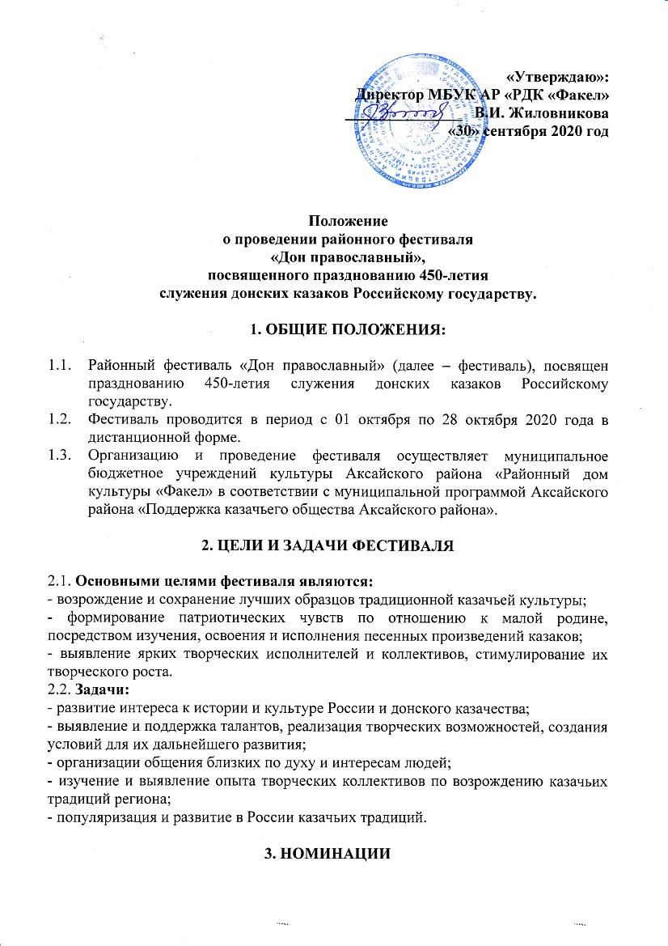

3.1. Для участия в фестивале приглашаются самодеятельные и профессиональные творческие коллективы, и отдельные исполнители, выступающие в следующих номинациях:
- «Фольклорные ансамбли»;
- «Ансамбли народной песни»;
- «Ансамбли народных инструментов»;
- «Сольное исполнительство»;
- «Хореографические коллективы»
3.2 . Необходимыми критериями для участия в фестивале являются:
- создание художественного образа во время исполнения произведения,
- сохранение песенных традиций и самобытное исполнение,
- соответствие костюма представляемой традиции;
- уровень исполнительского мастерства.
3.3. Взрослые и детские хоровые коллективы и ансамбли, отдельные исполнители исполняют одно произведение на выбор (народную казачью песню или песню, посвященную воинской славе российского казачества) под живой аккомпанемент, минусовую фонограмму или a’cappella продолжительностью не более 4 минут. Все участники фестиваля выступают в традиционных казачьих или народных костюмах.

4. УСЛОВИЯ, СРОКИ И ПОРЯДОК ПРОВЕДЕНИЯ ФЕСТИВАЛЯ

4.1. В фестивале принимают участие творческие коллективы и отдельные исполнители Аксайского района.
4.2. Фестиваль проводится с 01 по 28 октября 2020 года посредством просмотра изучения и анализа представленных материалов в оргкомитет фестиваля.
4.3. Для участия в фестивале в срок до 15 октября 2020 года необходимо заполнить и направить по адресу электронной почты rdk-fakel@yandex.ru следующие документы и материалы:
- заявку в соответствии с приложением к настоящему положению в 2-х форматах - Microsoft Word и PDF (с подписью и печатью);
- список участников коллектива, заверенный печатью направляющей организации;
- видео материал выступления;
- краткую характеристику творческого коллектива/отдельного исполнителя.
4.4. Программа фестиваля:
Прием заявок от участников фестиваля – с 01 октября по 15 октября 2020 года;
Работа оргкомитета – с 16 по 22 октября 2020 года;
Подведение итогов фестиваля – 28 октября 2020 года.
Итоговая трансляция фестиваля пройдет после подведения его итогов на канале YouTube МБУК АР «РДК «Факел» по адресу: https://www.youtube.com/channel/UCggT4GcH3R08kjp0qf_PBsQ
Также все видео материалы будут опубликованы в социальных сетях:
Инстаграм https://www.instagram.com/rdk_fakel_aksai/ ;
Одноклассники https://ok.ru/group52769761394820 .

5. НАГРАЖДЕНИЕ

5.1. Все участники фестиваля награждаются благодарностью оргкомитета и памятными подарками.

6. КООРДИНАТЫ ОРГКОМИТЕТА

6.1. 346720, г. Аксай Ростовской области, ул. Мира, 1, МБУК «РДК «Факел», тел.: 8(86350)5-70-69, Жиловникова Валентина Ивановна.

ЗАЯВКА
для участия в районном дистанционном фестивале
«Дон православный»,
посвященном празднованию 450-летия
служения донских казаков Российскому государству
1. Полное название коллектива _________________________________________________________
2. В каком учреждении культуры базируется коллектив, его почтовый адрес, телефон: __________________________________________________________________

3. Дата создания коллектива ____________________________________________________
4. Имеет ли звание «народный», «образцовый», в каком году присвоено звание: __________________________________________________________________

5. Кол-во участников и их возрастная категория: ___________________________________

Сведения о руководителе:
1.Ф.И.О.___________________________________________________________
2. Год рождения_________________
стаж работы___________________________________
3. Образование (что и когда окончил):_________________________________
4. Почетные звания, награды_________________________________________

__________________________________________________________________
5. Контактная информация: ____________________________________________________

Программа выступления:
№ | Название номера | Авторы | Продолжительность номера  (в мин., сек.)

Руководитель
направляющей стороны ___________________________________
(дата, подпись)

